Производственные спуски со спусковым устройством
с вертолёта МИ-8

К выполнению производственных спусков со спусковым устройством с вертолёта допускаются работники авиабазы, имеющие действующее свидетельство десантника - пожарного, парашютиста - пожарного или инструктора десантника - пожарного, парашютиста - пожарного и допущенного приказом по авиабазе к производственным спускам. Разрешается выполнять в день не более трёх производственных спусков с вертолёта.
При выполнении патрульных полётов каждый спускающийся должен иметь:
- Спусковое устройство;
- Свидетельство десантника-пожарного или инструктора-десантника пожарного;
- Охотничий нож;
- Установленную спецодежду.
При отсутствии посадочных площадок вблизи кромки лесного пожара, разрешается производить высадку работников авиабаз со спусковым устройством, но не ближе 100 м от огня.
Подбор площадки приземления при спусках со спусковым устройством к местам лесных пожаров с вертолётов возлагается на выпускающего, который согласовывает возможность высадки на подобранную площадку с командиров экипажа и старшим высаживаемой группы.
Характеристики площадок для производственных спусков с вертолёта, а также сила ветра аналогичны установленным требованиям для проведения тренировочных спусков с вертолёта.
Обязанности выпускающего выполняет лётчик-наблюдатель, назначаемый ежегодно приказом по авиабазе.
В случае выполнения спусков одновременно из двери и люка, вторым выпускающим назначается инструктор, допущенный к работе в качестве выпускающего. Лётчик-наблюдатель руководит спуском десантников у входной двери, инструктор - у люка грузовой кабины.
Выпускающий перед вылетом обязан проверить:
- Установку серьги на бортовой стреле вертолёта;
- Нижнюю часть проёма входной двери (люка) на предмет отсутствия острых кромок, которые могут повлиять на целостность шнура, или нанести травму десантнику;
- Наличие 3-х страховочных фал на тросе ПРП вертолёта;
- Наличие страховочного пояса или подвесной системы со страховочным фалом для выпускающего (карабины страховочных фал должны быть окрашены в красный цвет);
- Устойчивость двухсторонней связи по СПУ с командиром вертолёта;
Получив доклад от инструктора (старшего группы) о готовности десантников к полёту, лётчик-наблюдатель докладывает командиру вертолёта о готовности к полёту.
Инструктор (старший группы) перед вылетом обязан проверить:
- Экипировку десантников, обратив внимание на наличие шлемов и спецперчаток;
- Подгонку подвесных систем;
- Укладку шнура в самораспускающиеся бухты;
- Наличие тормозных блоков на каждого десантника и тормозного блока для спуска груза;
- Упаковку груза и штатного имущества.
Тормозные блоки десантников должны быть подсоединены к шнуру на бухте в соответствии с массой десантников и очередностью их спуска.
В полёте, при принятии решения на спуск десанта, выпускающий даёт команду десантникам "приготовиться к спуску", сам надевает страховочный пояс или подвесную систему, карабином страховочного фала зацепляется за силовой узел в вертолёте.
Десантники должны надеть подвесные системы, если они были сняты во время полёта, стянуть подвесной D - образные пряжки подвесной системы. В порядке очерёдности спуска каждый десантник из группы должен застраховаться карабином фала, за D - образные пряжки подвесной системы, а другим карабином фала за трос ПРП в вертолёте. Защитный шлем и перчатки должны быть надеты. Сумка для переноски спускового устройства надевается как рюкзак под подвесную систему старшего группы. Инструктор должен контролировать действия десантников согласно требованиям, проверить готовность к спуску очередной группы десантников, после чего докладывает выпускающему о результатах проверки.
После зависания вертолёта над выбранной для спуска площадкой, выпускающий запрашивает командира вертолёта: "Разрешите спуск?" и получив ответ: "Разрешаю", открывает дверь (люк) вертолёта. При необходимости выпускающий по СПУ корректирует висение вертолёта командами "вперёд-2", "назад-3", "влево-5", "вправо-4", "висеть".
При устойчивом висении выпускающий зацепляет карабин шнура за серьгу на бортовой стреле и сбрасывает бухту шнура вниз, следя за её полётом. Если бухта шнура распустилась и достигла земли, выпускающий по СПУ докладывает командиру вертолёта: "бухта сброшена, распущена до земли, разрешите спуск первого" и получив ответ: "разрешаю", даёт команду первому: "на спуск".
Первым должен следовать старший группы, который, спустившись, обязан страховать следующих спускающихся десантников. Первый десантник подходит к проёму двери вертолёта, выпускающий берёт правой рукой нижний тормозной блок, смонтированный на шнуре для первого десантника, перегибает конец шнура вверх и прижимает его к правой стороне тормозного блока с кожухом и передаёт его десантнику.
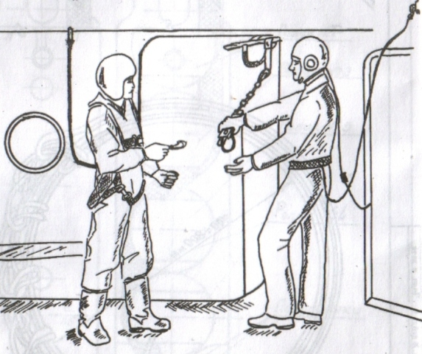
После зацепления карабина подвески за тормозной блок выпускающий отсоединяет карабин страховочного фала от подвесной системы десантника и даёт команду: "Пошёл". Десантник берёт тормозной блок у выпускающего левой рукой и, держась правой за проём двери, выходит из вертолёта и зависает. Первый спускающийся садиться на пол кабины, а затем зависает.
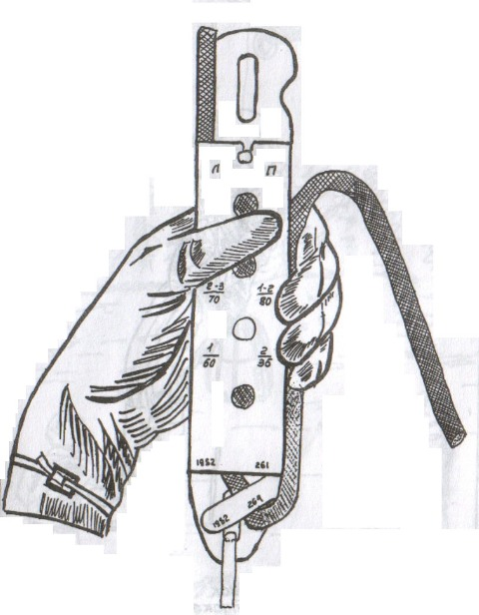
Зависнув на шнуре, десантник берёт шнур правой рукой выше изгиба, натягивает его и, не ослабляя натяжения, переводит руку к бедру и, постепенно уменьшая натяжение шнура, плавно начинает спуск. Выпускающий докладывает по СПУ командиру вертолёта: "первый пошёл".
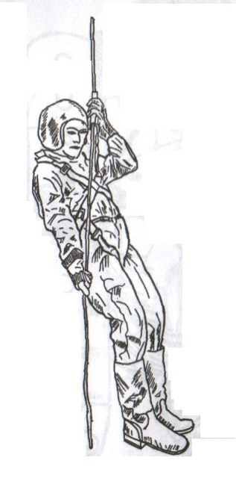
Скорость спуска десантника не должна превышать 3м/сек и выдерживается натяжением шнура ниже тормозного блока правой рукой. Для срочного торможения десантник правой рукой перегибает шнур и натягивает его.
ПРИМЕЧАНИЕ: При выполнении спуска на влажном шнуре следует учесть, что начало спуска будет несколько затруднительно, при продолжении спуска скорость будет увеличиваться, т.к. влага будет играть роль смазки.
Перед приземлением или входом в крону десантник натяжением нижнего конца шнура уменьшает скорость спуска до минимальной для осмотра места приземления или входа в крону. После приземления десантник приседает, давая слабину шнуру, отцепляет карабин подвески от тормозного блока, снимает кожух, отсоединяет тормозной блок от шнура.
Выпускающий после спуска первого десантника докладывает по СПУ командиру вертолёта: "первый приземлился, разрешите спуск второго". Получив разрешение, производит спуск второго десантника, спуск выполняется аналогично первому.
Если необходимо произвести спуск следующей группы десантников за одно висение, выпускающий запрашивает разрешение командира вертолёта на спуск второй группы. При получении разрешения производит спуск второй группы. После окончания спуска десантников выпускающий отцепляет карабин шнура от серьги и сбрасывает шнур вниз или поднимает его на борт вертолёта. Выпускающий докладывает командиру вертолёта по СПУ "спуски закончены, шнур сброшен (или "поднят на борт"), дверь (люк) закрыта".
Подъём (спуск) людей на борт (с борта) вертолёта с помощью электролебёдки разрешается производить только в исключительных случаях, связанных с выполнением спасательных работ.
ЗАПРЕЩАЕТСЯ спуск десантников-пожарных и различных грузов с помощью спусковых устройств при отсутствии связи по СПУ между командиром вертолёта и выпускающим.

(С) Наставление по парашютно-десантным работам в авиационной охране лесов (НПДР-84)

